Использование проективных методов и методик в исследовании суицидальных намерений и дутей и подростков
«Один рисунок стоит тысячи слов»
Восточная мудрость
При диагностике этого явления психолог, прежде всего, сталкивается с различными формами неадекватной психологической защиты. Поскольку психологическая защита формируется на неосознанном уровне, то исследование ее механизмов может проводиться с помощью проективных методик. Так, еще на заре становления современной психсихологической науки непроизвольные рисунки использовались для изучения психологии поведения (Торрей Д., 1999 и др. исследователи.). Поэтому для изучения личности детей и подростков мы рекомендуем рисуночные методики.
Такие разные «Деревья» (1)
Содержание методики: ученикам предлагаются листы с готовым изображением сюжета: дерево и располагающиеся на нем и под ним человечки. Каждый учащийся получает лист с изображением дерева и расположенных на нем человечков (но без нумерации фигурок).
Не рекомендуется предлагать учащимся вначале подписывать на листе свою фамилию, так как это может повлиять на их выбор.
Инструкция дается в следующей форме:
Рассмотрите это дерево. Вы видите на нем и рядом с ним множество человечков. У каждого из них разное настроение, и они занимают различное положение. Возьмите красный фломастер и обведите того человечка, который напоминает вам себя, похож на вас, ваше настроение в школе и ваше положение. Мы проверим, насколько вы внимательны. Обратите внимание, что каждая ветка дерева может быть равна вашим достижениям и успехам. Теперь возьмите зеленый фломастер и обведите того человечка, которым вы хотели бы быть и на чьем месте вы хотели бы находиться.
Модифицированный вариант
В своей практике я использую несколько модифицированный вариант методики. Предлагаю детям следующую инструкцию:
Ребята, посмотрите внимательно на рисунок. Перед вами лесная школа. Ученики в ней — лесные человечки. У каждого из них разное настроение, каждый занят своим любимым делом, каждый занимает свое положение. Возможно, чем выше на дереве находится лесной человечек, тем выше его достижения, тем более он успешен в школе.
Возьмите коричневый карандаш (фломастер) и раскрасьте ствол и ветки дерева. А когда будете раскрашивать, внимательно рассмотрите каждого человечка: где он расположен, чем занят. (Дети раскрашивают дерево.)
А теперь возьмите красный карандаш (фломастер) и раскрасьте того человечка, который напоминает вам себя, похож на вас, ваше настроение в школе и ваше положение.
Теперь возьмите зеленый карандаш (фломастер) и раскрасьте того человечка, которым вы хотели бы быть и на чьем месте вы хотели бы находиться.
Бывает так, что некоторые дети просят разрешения обозначить позиции двух человечков. Считаю, что в этом случае не следует ограничивать их выбор, но необходимо зафиксировать, какой человечек был отмечен в первую очередь, какой во вторую, так как соотношение этих выборов может быть достаточно информативным.
Интерпретация результатов
Интерпретация результатов выполнения проективной методики «Дерево» проводится исходя из того, какие позиции выбирает данный ученик, с положением какого человечка отождествляет свое реальное и идеальное положение, есть ли между ними различия.
Интерпретация разработана с учетом опыта практического применения методики и сравнения ее результатов с наблюдениями за поведением учеников, данных, полученных от учителей и родителей, из беседы с ребенком.
Для удобства объяснения каждой фигурке присвоен свой номер.
Выбор позиции № 1, 3, 6, 7 характеризует установку на преодоление препятствий.
№ 2, 11, 12, 18, 19 — общительность, дружескую поддержку.
№ 4 — устойчивость положения (желание добиваться успехов, не преодолевая трудности).
№ 5 — утомляемость, общая слабость, небольшой запас сил, застенчивость.
№ 9 — мотивация на развлечения.
№ 13, 21 — отстраненность, замкнутость, тревожность.
№ 8 — отстраненность от учебного процесса, уход в себя.
№ 10, 15 — комфортное состояние, нормальная адаптация.
№ 14 — кризисное состояние, «падение в пропасть».
Позицию № 20 часто выбирают как перспективу учащиеся с завышенной самооценкой и установкой на лидерство.
Следует заметить, что позицию № 16 учащиеся не всегда понимают как позицию «человечка, который несет на себе человечка № 17», а склонны видеть в ней человека, поддерживаемого и обнимаемого другим.

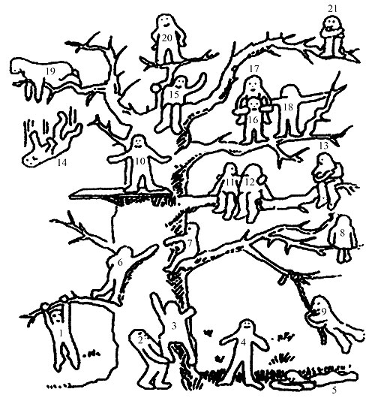

Определите, склонен ли ваш ребенок к суициду? [3]
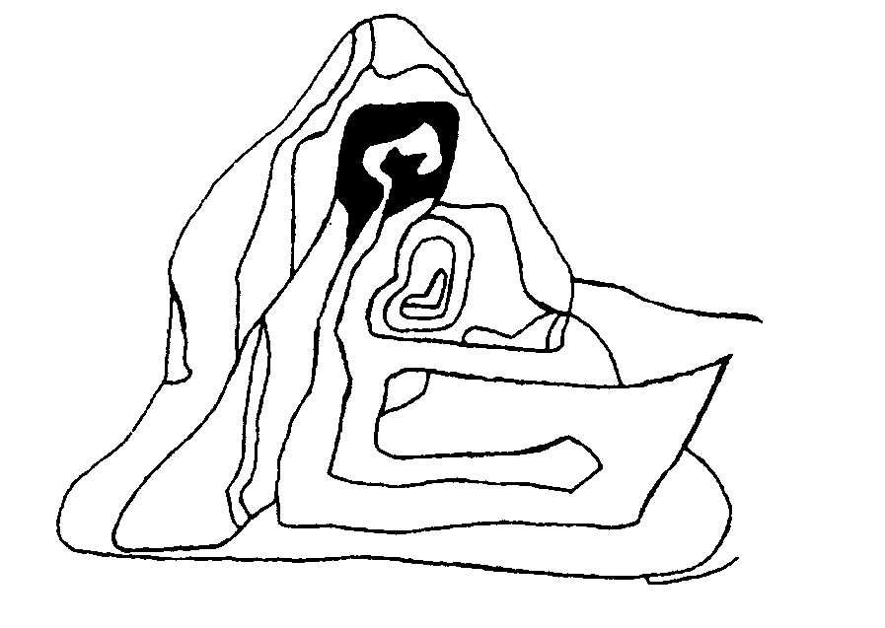
Инструкция к выполнению теста
Вы видите некую замысловатую фигуру часть, которой закрашена черным цветом. Дорисуйте ее по вашему желанию так, чтобы вам было приятно на нее смотреть.

ЗНАЧЕНИЕ

1. Больше закрашенных мест.
В данный момент вас что-то беспокоит, вас волнует что-то важное для вас, но к суициду вы не склонны.
2. Ничего не закрашено.
У вас железная воля и крепкие нервы, вы никогда не позволите себе даже мысли о самоубийстве.
3. Закрашено не больше третьей части.
У вас могут возникнуть мысли о самоубийстве, но вы по натуре оптимист и всегда видите светлое в конце тоннеля.
4. Закрашена вся левая сторона.
Вы душевно-ранимая и чрезмерно чувствительная личность, склонны к суициду, и вас останавливает только любовь к близким, так как вы не хотите причинять им боль.
5. Закрашена вся правая сторона.
У вас есть суицидальные наклонности, но вы их используете часто с выгодой для себя, а именно вы прибегаете к шантажу.
6. Продолжили закрашивание заданной фигуры.
Подсознательно подумываете о смерти, но внешние наклонности не проявляются, вырвутся наружу только при удобном случае.

Дерево (3)

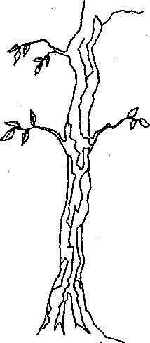
Кем вы ощущаете себя в жизни
На картинке изображено дерево, точнее, один ствол. Дорисуйте все, что
сочтете нужным, чтобы у вас получился законченный рисунок.

Ключ к тесту «Дерево»
Как правило, люди думают, что в данном тесте дерево — это они сами и есть, и потому старательно вырисовывают листики, веточки и все в том же духе. На самом деле смысл теста заключается в другом: он показывает, способны ли вы служить опорой своим близким или же вы сами нуждаетесь в поддержке. Остановимся подробнее на каждом символе.
Если вы сделали упор на ЛИСТВУ, не прорисовывая листики по отдельности в густой кроне, то это говорит о том, что вы способны взять на себя ответственность за свои поступки и мысли, но пока не готовы и не хотите отвечать за других людей. По натуре вы индивидуалист и не любите, когда в вашу жизнь кто-то вмешивается.
Если вы добавили к стволу МНОЖЕСТВО НОВЫХ ВЕТОК, то можно предположить, что вы обладаете хорошо развитым отцовско-материнским чувством, вы заботливы и внимательны и всегда думаете об интересах ваших близких людей. Вы были бы несчастливы, живя в одиночестве, вы нуждаетесь в семье. Вы ощущаете себя членом большого коллектива.
Вы нарисовали МНОЖЕСТВО ЛИСТЬЕВ, тщательно прорисовывая каждый из них, — вы умеете вести за собой людей, из вас получится неплохой руководитель. Однако вы не любите брать на себя ответственность за других людей, вы делаете это только по необходимости.
Если вы нарисовали поддеревом ПОЧВУ, ТРАВУ, то это характеризует вас как человека надежного, сильного и уверенного в себе. Вы никогда не подведете тех, кто вам доверится, вы умеете хранить тайны и всегда в курсе всех событий. Вы хозяин своей жизни, у вас железная воля, крепкие нервы и гибкий разум.
Если вы нарисовали на дереве ДУПЛО ИЛИ СКВОРЕЧНИК, то это значит, что вы чувствуете себя в этой жизни лишним. Может быть, это ощущение возникло вследствие вашей робости и неумения установить контакт с людьми, или же в данный момент жизни вы разочаровались в друзьях и вам больно.
Нарисовали на ветвях ЖИВОТНОЕ ИЛИ ПТИЦУ - вы ощущаете себя не таким, как все остальные люди, вы чувствуете свою мнимую или реальную исключительность и гордитесь ею. Вы полны сил и желания доказать всему миру, что вы особенный человек, удивительный и не похожий на всех прочих.

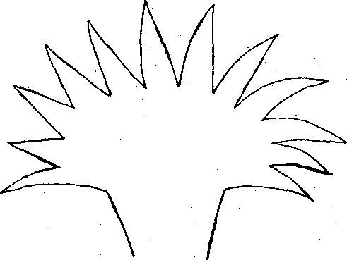
Растение (3)

Ваши требования к жизни
Здесь нарисована часть какого-то растения. Вам надо завершить картинку. Какое растение вы увидите в данном фрагменте, захотите ли вы дополнить основной рисунок фоном, решайте сами.

Ключ к тесту «Растение»
- Если вы увидели в этом рисунке и дорисовали, ДЕРЕВО, то это говорит о том, что ваши требования к жизни достаточно скромны. Вы трудолюбивы и выносливы, для нормального существования вам нужно только самое основное, без излишеств.
- Если вы СДЕЛАЛИ УПОР НА КОРНИ ДЕРЕВА И ЗЕМЛЮ, то это значит, что вы нуждаетесь в дружеском понимании и внимании близких людей, душевный комфорт и родственные связи для вас важнее материальных благ.
- Если вы ПОДРОБНО ОБРИСОВАЛИ КРОНУ ДЕРЕВА, то это означает ваше желание добиться успеха своим трудом. Вы не требуете от жизни подарков, вы готовы трудиться не покладая рук, но хотите, чтобы ваш труд хорошо оплачивался, приносил вам удовлетворение — и моральное, и интеллектуальное, и материальное.
- Если вы нарисовали КОМНАТНОЕ РАСТЕНИЯ В ГОРШКЕ, то это говорит о том, что вы не представляете себе жизни без определенного комфорта. Вам нужен некий уровень материального достатка, чтобы чувствовать себя счастливым. Вы совершенно не можете терпеть лишения, вы не способны работать в тяжелых условиях. Если вас лишить того, к чему вы привыкли, вы сломаетесь, будете страдать и даже не подумаете бороться с неблагоприятными жизненными факторами.
- Если вы нарисовали БУКЕТ, то это значит, что вы нуждаетесь в заботе близких людей, вы не умеете и не любите проявлять самостоятельность, вы привыкли полагаться на других. Вы из тех, кого балуют с детства. Вы будете чувствовать себя выброшенным за борт жизни, если вдруг лишитесь привычной для вас опеки и внимания.
- Если вы увидели в этом рисунке БУТОН ЦВЕТКА, то это говорит о том, что ваши требования к жизни пока еще не сформировались, ваша личность только развивается. Вы можете воспитать себя сами либо стать жертвой обстоятельств, это зависит от вас самих.
- Если вы нарисовали АНАНАС, то это значит, что вы всей душой и телом стремитесь к роскоши, вам нравится красиво одеваться вы гурман и эстет. Даже в трудные периоды жизни вы стараетесь устраивать себе праздники, оазисы роскоши среди тяжелого и неустроенного быта. Вы умеете радоваться жизни.

Зима (Жизнерадостный ли вы человек?)
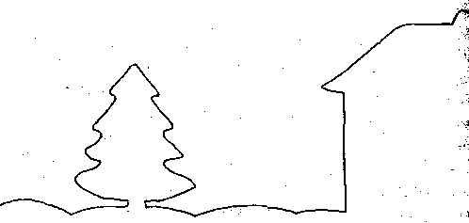
На этой картинке изображен кусочек зимнего пейзажа, вернее, только контур основных элементов. Дополните эту картину всеми необходимыми, на ваш взгляд, деталями, сделайте из нее законченное произведение ис-кусства. Важный момент: вам надо нарисовать здесь человека.

Ключ к тесту «Зима»
Если вы сделали основной упор на СНЕЖНЫЕ СУГРОБЫ, выделив каждый холмик тенями и штриховкой, то это говорит о том, что в данный жизненный момент вы не ощущаете себя счастливым. Вероятно, вас гнетут какие-то раздумья, ваша голова полна черных мыслей, а душа — переживаний.
Если в дополнение к сугробам ВЫ ПОЛНОСТЬЮ ЗАКРАСИЛИ НЕБО, сделав его пасмурным и тяжелым, то это значит, что вы пессимист по натуре и ваше уныние воистину беспредельно. Вы мрачный человек с нелегким характером, вам трудно угодить, потому что вы всегда и всем недовольны. Вы не умеете радоваться жизни, видите черное даже в белом.
Если вы СДЕЛАЛИ ОСНОВНОЙ УПОР НА ДОМ, пририсовав к нему ТРУБУ, ИЗ КОТОРОЙ ИДЕТ ДЫМОК, И СВЕТЯЩЕЕСЯ ОКОШКО, то это значит, что вы жизнерадостный и счастливый человек. Главная ваша жизненная ценность — это ваш дом, ваши близкие и друзья. У них вы черпаете жизненные силы и энергию, они наполняют вас желанием жить. Вы умеете наслаждаться жизнью и цените все ее дары.
Если вы ЯРЧЕ ВСЕГО ВЫДЕЛИЛИ ЕЛОЧКУ, то это говорит о том, что ваша жизнерадостность — это ваш способ установления контакта со всем миром. Вас любят окружающие, потому что вы веселый и легкий человек, вы никогда и ни на кого не перекладываете свои проблемы, не жалуетесь на свою судьбу и не навязываете своего мнения. Вам нравится жить так, как вы живете. Но когда ваши силы иссякают, вы понимаете, что на самом деле у вас нет друзей и вам не к кому обратиться за помощью. Это обратная сторона медали.
Снежинки в воздухе означают ваше желание получить новое впечатление, сменить обстановку, хоть ненадолго уйти от надоевшей реальности.
ЧЕЛОВЕК НА РИСУНКЕ - это ваши жизненные силы на настоящий момент жизни. Если вы нарисовали человека ВОЗЛЕ ЕЛКИ, то это говорит о том, что вы полны сил и не чувствуете усталости, вам хорошо, вы ощущаете себя в потоке времени и событий и не желаете ничего менять. Если человек нарисован МЕЖДУ ДОМОМ И ЕЛКОЙ, то это значит, что вы нуждаетесь в некоторой стимуляции: возможно, вам надо обрести какую-то жизненную цель или мечту или просто влюбиться. Как бы там ни было, вам просто необходимо подстегнуть себя, иначе вы засохнете душой. Человек В ДОМЕ говорит о том, что вы нуждаетесь в отдыхе, вы устали морально и физически.

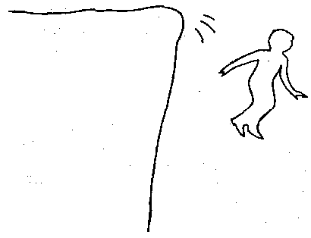
Не дайте человеку упасть

Ваши действия в критической ситуации
На этой картинке изображен обрыв и человек, то ли падающий, то ли прыгающий с него. Вы должны спасти человека от неминуемой травмы, не дать ему упасть. Как вы это сделаете, решать вам. Дополните картину необходимыми деталями.
Ключ к тесту
Во-первых, прежде чем что-то нарисовать, вы должны были определить для себя: ПРЫГАЕТ ЧЕЛОВЕК ИЛИ ПАДАЕТ. Если ваш ЧЕЛОВЕК ДОБРОВОЛЬНО ПРЫГАЕТ С ОБРЫВА, то это говорит о вашей решительности и активности, вы предпочитаете действие размышлениям, вы практик, не теоретик. Если же вам кажется, что ЧЕЛОВЕК ПАДАЕТ, то это значит, что вы нерешительны и терпеливы, вы готовы ждать, пока все утрясется само собой. Вы не любитель активных действий.
А теперь следует подробно остановиться на тех деталях рисунка, которые вы дорисовали в качестве «первой помощи» человеку и которые призваны не дать ему упасть и расшибиться.
Если вы нарисовали ВОДУ ПОД НОГАМИ У ЧЕЛОВЕКА (РЕКУ, ОЗЕРО, МОРЕ), то это говорит о вашей склонности все пускать на самотек. Нередко вы сами доводите ситуацию до критического состояния, не предпринимая никаких шагов по ее урегулированию. Вы бездействуете в те моменты, когда нужно быть активным и решительно брать быка за рога.
Если вы нарисовали ПОД НОГАМИ У ЧЕЛОВЕКА БАТУТ ИЛИ НАТЯНУТОЕ ОДЕЯЛО, чтобы смягчить падение и поймать человека, то это говорит о вашей предусмотрительности. Вы очень редко попадаете в критические ситуации, потому что всегда тщательно просчитываете все возможные варианты развития событий и стараетесь предугадать все, что может случиться. Но даже если вы чего-то не учтете, то у вас все равно всегда окажется готовое средство по спасению ситуации. На вас можно положиться, вы не подведете.
Если вы нарисовали ПОД ОБРЫВОМ ЧЕЛОВЕКА С ВЫТЯНУТЫМИ РУКАМИ, ГОТОВОГО ПОЙМАТЬ ПАДАЮЩЕГО В ОБЪЯТИЯ, то это значит, что вы неосмотрительны и доверчивы, в критической ситуации склонны доверяться кому ни попадя. Вы не способны самостоятельно найти выход из тупика и ищете человека, который бы вам помог. Но так как вы не очень хорошо разбираетесь в людях, то вас часто обманывают и подводят.
Если вы ПРЕВРАТИЛИ ОБРЫВ В НЕБОЛЬШОЙ ХОЛМИК, тем самым прекратив падение человека, то это означает, что вы обладаете лидерскими качествами и способны вести людей за собой. В Критической ситуации вы не растеряетесь и сделаете все, что нужно, чтобы исправить случившееся.
Если вы нарисовали ЧЕЛОВЕКУ КРЫЛЬЯ, то это говорит о том, что вы всегда найдете остроумный выход из сложного положения.

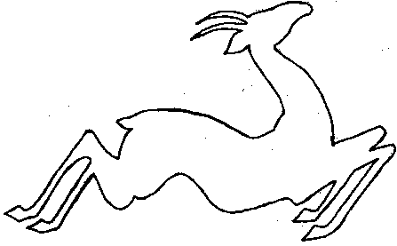
Куда бежит косуля [3]

Состояние вашей души
Здесь нарисована косуля, точнее, только ее силуэт. Задание такое: дополните рисунок деталями, которые могли бы объяснить, куда и почему бежит косуля.

Ключ к тесту «Куда бежит косуля»
Все символы этого теста достаточно легко расшифровываются, картинка весьма прозрачна: КОСУЛЯ – это ваша душа, И естественно, все, что вы сотворили с животным, автоматически переносится на вас самих, то есть говорит о состоянии вашей души.
Если вы нарисовали ОХОТНИКА, ВЫПУСТИВШЕГО СТРЕЛУ В КОСУЛЮ, то это значит, что настоящий период вашей жизни лишен гармонии. Вы нервничаете и беспокоитесь, на душе у вас неспокойно.
Если СТРЕЛА ПОПАЛА В КОСУЛЮ, то это очень плохой знак. Видимо, вы не просто испытывает дискомфорт, но ваша душа по-настоящему страдает и пребывает в болезненном состоянии. Возможно, вас только что предал друг или бросил любимый человек, вам очень плохо.
Если ваша КОСУЛЯ ПЕРЕПРЫГИВАЕТ ЧЕРЕЗ КАКОЕ-ТО ПРЕПЯТСТВИЕ (РЕКА, ИЗГОРОДЬ, КУСТЫ, КАМНИ), то это говорит о том, что вы готовы к борьбе и чувствуете в себе силы идти вперед. Вы рветесь в битву, энергия бьет из вас ключом. В вашей душе царит боевой дух.
Если ваша КОСУЛЯ БЕЖИТ ПО РОВНОЙ МЕСТНОСТИ, то это говорит о вашем желании обрести покой, вы нуждаетесь в понимании и теплом участи близких людей, на первое место для вас сейчас вышла семья и дружеские отношения с людьми.
Если вы нарисовали РЯДОМ С КОСУЛЕЙ ДРУГИХ ЖИВОТНЫХ, то это значит, что в вашей душе в настоящий момент хаос и беспорядок, вы не можете принять какое-то важное для вас решение. Вероятнее всего, оно связано с межличностными отношениями, вашими дружескими или любовными связями. Если ЖИВОТНЫЕ РЯДОМ С КОСУЛЕЙ АГРЕССИВНЫЕ, то вы раздумываете о разрыве отношений, желаете высказать людям в лицо все, что о них думаете.
Если ЖИВОТНЫЕ НАСТРОЕНЫ МИРОЛЮБИВО, то вас интересует установление контакта, знакомства, объяснения в любви и прочее.
Если КОСУЛЯ ПАРИТ ВЫСОКО НАД ЗЕМЛЕЙ, го это говорит о том, что ваша душа в настоящее время пребывает в эйфорическом состоянии. Может быть, вы влюблены, или полны радужных надежд, или только что разрешили какую-то утомительную проблему, или получили интересное деловое предложение. В общем, сам хорошо, вы испытываете душевный подъем и не хотите задумываться о сугубо земных делах. Сейчас вам лучше думается о вечном.

Методика "Дом–дерево–человек"

Для выполнения теста "Дом – Дерево – Человек" (ДДЧ) исследуемому ребенку предлагается бумага, простой карандаш, листок. Стандартный лист для рисования складывается пополам. На первой странице в горизонтальном положении наверху печатными буквами написано "Дом", на второй "Дерево", на третьей –"Человек", на четвертой – имя и фамилия ребенка, дата проведения исследования.
Для рисования обычно используется простой карандаш 2М, так как при употреблении этого карандаша наиболее ярко видны изменения в силе нажима.

Инструкция для ребенка: "Нарисуй, пожалуйста, как можно лучше дом, дерево и человека".

На все уточняющие вопросы ребенка следует отвечать, что он может рисовать так, как ему хочется. Само выполнение теста состоит из двух частей: процесса рисования и беседы после него. Богатую информацию дает наблюдение за тем, как ребенок рисует. Обычно записываются все спонтанные высказывания, отмечаются какие–либо непривычные движения. Когда ребенок заканчивает рисовать, ему задается ряд вопросов о его рисунке. Опрос обычно начинается с рисунка человека. Например, спрашивается, кого он рисовал, возраст нарисованного человека, что он делает, какое у него настроение, напоминает ли он кого–нибудь из его знакомых. Обычно вопрос о рисунках перерастает в беседу о жизненных представлениях ребенка.
Для анализа рисунков используются три аспекта оценки –детали рисунков, их пропорции и перспектива. Считается, что детали рисунка представляют осознание и заинтересованность человека в каждодневной жизненной ситуации. Интерпретировать значение деталей следует с учетом целостности всех рисунков, а также в сотрудничестве с рисующим, так как символическое значение деталей часто бывает индивидуальным.
Пропорции рисунка отражают психологическую значимость, важность и ценность вещей, ситуаций или отношений, которые непосредственно или символически представлены в рисунке дома, дерева и человека. Пропорции могут рассматриваться как отношение целого рисунка к данному пространству бумаги или как отношение одной части целого рисунка к другой.
Перспектива показывает более сложное отношение человека к его психологическому окружению. При оценке перспективы внимание обращается на положение рисунка на листе по отношению к зрителю (взгляд сверху или снизу), взаимное расположение отдельных частей рисунка, движение нарисованного объекта.
Для оценки агрессивности ребенка и других видов нарушений поведения можно использовать нижеследующую таблицу.

Симптомокомплексы теста "ДОМ – ДЕРЕВО – ЧЕЛОВЕК"
Симптомокомплекс | С и м п т о м | Балл
Враждебность | 1. Отсутствие окон | 0,2
 | 2. Дверь– замочная скважина | 0,1
 | 3. Очень большое дерево | 0,1
 | 4. Дерево с краю листа | 0,1
 | 5. Обратный профиль дерева, человека | 0,1
 | 6. Ветки двух измерений, как пальцы | 0,1
 | 7. Глаза – пустые глазницы | 0,2
 | 8. Длинные острые пальцы | 0,2
 | 9. Оскал, видны зубы | 0,1
 | 10. Агрессивная позиция человека | 0,1
 | 11. Задняя стена дома изображена с другой стороны, необычно | 0,1
 | 12. Двери с огромным замком | 0,2
 | 13. Окна без стекол | 0,1
 | 14. Отсутствие окон на первом этаже дома | 0,1
 | 15. Волосы не заштрихованы, незакрашены, обрамляют голову | 0,1,2
 | 16. Руки скрещены на груди
 | 17. Пальцы крупные, похожие на гвозди (шипы) | 0,1,2
 | 18. Карикатурное изображение | 0,1,2
 | 19. Зубчатые неровные линии | 0,1,2
 | 20. Фигура Бабы–Яги (к женщинам) | 0,1
 | 21. Крона – клубок | 0,1,2
 | 22. Другие возможные признаки | 0,1
Конфликтность | 1. Ограничения пространства | 0,1,2
 | 2. Перспектива снизу (взгляд червя) | 0,1,2
 | 3. Перерисовывание объекта | 0,2
 | 4. Отказ рисовать какой–либо объект | 0,2
 | 5. Дерево как два дерева | 0,2
 | 6. Явное несоответствие качества одного из рисунков | 0,2
 | 7. Противоречивость рисунка и высказывания | 0,1
 | 8. Подчеркнутая талия | 0,1
 | 9. Отсутствие трубы на крыше | 0,1
 | 10. Другие возможные признаки | 0,1
Агрессивность | 1. Разные постройки | 0,1,2
 | 2. Ноздри слишком подчеркнуты | 0,1
 | 3. Зубы четко нарисованы | 0,1,2
 | 4. Руки сильные | 0,1,2
 | 5. Рука как боксерская перчатка | 0,2
 | 6. Пальцы отделены | 0,1,2
 | 7. Большие пальцы | 0,2
 | 8. Пальцев больше пяти | 0,2
 | 9. Пальцы длинные | 0,2
 | 10. Оружие | 0,1,2
 | 11. Мало гнутых линий, много острых углов | 0,1,2
 | 12. Линии с нажимом | 0,1,2
 | 13. Штриховка от себя | 0,1,2
 | 14. Закрытая густая листва | 0,1,2
 | 15. Штриховка ствола | 0,1
 | 16. Другие возможные признаки | 0,1
Негативизм | 1. Разные постройки | 0,1,2
 | 2. Боковая стена, изображенная в одномерной перспективе | 0,1
 | 3. Уши маленькие | 0,1
 | 4. Уши слишком подчеркнуты | 0,1,2
 | 5. Пальцы сжаты в кулак | 0,1,2
 | 6. Кулаки прижаты к телу | 0,2
 | 7. Кулаки далеко от тела | 0,1,2
 | 8. Ноги непропорционально длинные | 0,2
 | 9. Ноги широко расставлены | 0,1

Литература
- Л. П. Пономаренко. Психологическая профилактика дезадаптации учащихся в начале обучения в средней школе. Методические рекомендации для школьных психологов. - Одесса: Астра-Принт, 1999. http://www.eti-deti.ru/det-test/58.html
- Диагностика суицидального риска - подборка материалов направленных на диагностику суицидального риска (склонности к самоубийству) Электорн.ресурс: http://5psy.ru/testi/diagnostika-suicidalnogo-riska.html

Королева Злата «Говорящий» рисунок: 100 графических тестов. - Екатеринбург: У-Фактория, 2005. — 304 с. (Серия «Практика самопознания».)

